Ta vojna mě moc baví
Rozhovor s hercem Petrem Čtvrtníčkem, interpretem audioknihy Český ráj
Čím vás novela Český ráj oslovila?
Když jsem text prolétl poprvé, bavil mě jazyk, jakým je psán, a docela jsem se těšil, až se dokopu k tomu začít se naostro připravovat.
Audiokniha zachycuje rozhovory mužů v sauně. Jak jste k tomu s režisérem přistupovali?
Ty chlapíky jsme se snažili nějak odlišit, sice jemně, aby nezněli jak postavičky z kresleného filmu, když si vám ale těch sedm osm mužů v sauně skáče do řeči, tak je váš projev holt expresivnější než Hrušínského pojetí Prévertových básní.
Když se stanete interpretem audioknihy, text prochází přímo skrze vás. Uvědomoval jste si tak více, jak je román komponovaný a stylizovaný, než když si příběh čtete v duchu sám?
Když si „jenom“ čtu, textem kolikrát letím a čtu si volně, vidím děj jako film, který točím pro sebe, a klidně bezděky přeskakuji odstavce, kdežto u rozhlasové četby musím být u příběhu více s autorem, svědomitěji sloužit textu a ta vojna mě baví moc.
Jak jste se na nahrávání ve studiu připravoval?
Srovnal jsem si v hlavě příběh a před každou frekvencí udělal drobné poznámky, ale ne ty hieroglyfy jako rozhlasoví bardi, to neumím.
Co bylo při nahrávání audioknihy ve studiu nejobtížnější?
Kvůli několikadenním pauzám mezi nahráváním byl oříšek vrátit se k intonaci jednotlivých charakterů, ale prej dobrý.
Znáte tvorbu Jaroslava Rudiše?
Upřímně řečeno znám jen Lojzu Nebela a to je úplně jiný žánr, kafe, parketa, nebo chcete-li šálek čaje, tak srovnání nemám, ale Český ráj je hezky napsaný, ani nešustí papírem jako některé jiné současné prózy, i když já nemám co kázat, více než krásnou literaturu čtu inzeráty na gastroservis, jsem rozhodně lepší kuchař než čtenář.
Chodíte rád do sauny?
Saunu mám doma, ale víc chodím okolo ní než do ní.

Posloucháte audioknihy? Při jaké příležitosti? Pustil byste si nějakou v sauně?
Audioknihy zatím tolik neposlouchám, zkouším chytit všecko živě na pokračování v rozhlase. V sauně mám zabudovaný radiopřijímač, takže mi nic neuteče.

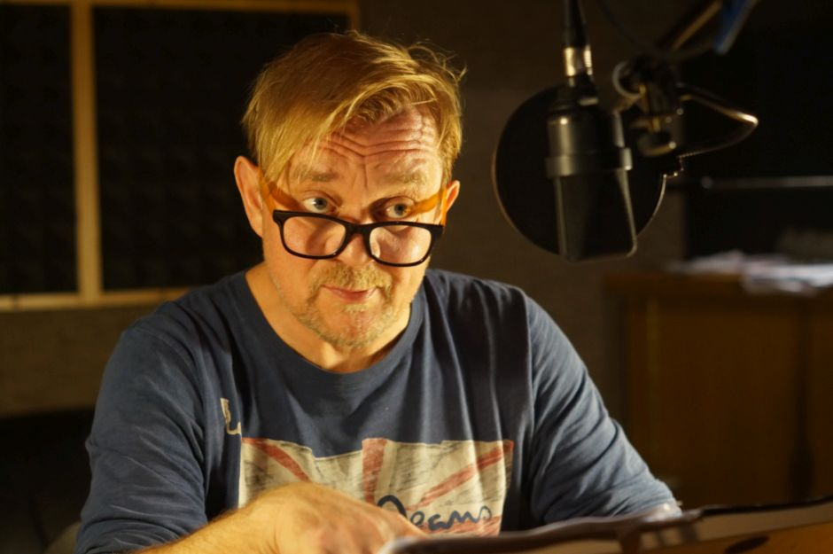
Petr Čtvrtníček (* 1964)
Vystudoval Střední uměleckoprůmyslovou školu v Praze, v 80. letech hrál v amatérském divadle Vrata, kde také psal scénáře. Po revoluci se stal respektovaným hercem, scenáristou a režisérem. Od roku 1999 je ve stálém angažmá v Divadle Na zábradlí. Prosadil se jako autor populárních parodických televizních pořadů Česká soda, Čtvrtníček, Šteindler a Vávra uvádějí, TV show Toma a Dana, Čobolkoviny a dalších. Je podepsaný také pod seriálem Gynekologie pro TV Stream či pod představením Ivánku, kamaráde, můžeš mluvit? S Leošem Nohou vytvořil minimalistické duo Evald a Vašek. Televizní diváci ho znají ze seriálů Gynekologie, Přístav, Autobazar Monte Karlo či Světlu vstříc. Zahrál si také v mnoha filmech, např. Eliška má ráda divočinu, Mazaný Filip, Kráska v nesnázích, Obsluhoval jsem anglického krále, Poslední plavky, František je děvkař nebo Instalatér z Tuchlovic.

